Лекция 3: по теме «Пирамида и ее элементы».
1.Определение пирамиды. Многогранник, составленный из n- многоугольника А₁ А₂…А_{n} и n треугольников называется пирамидой.
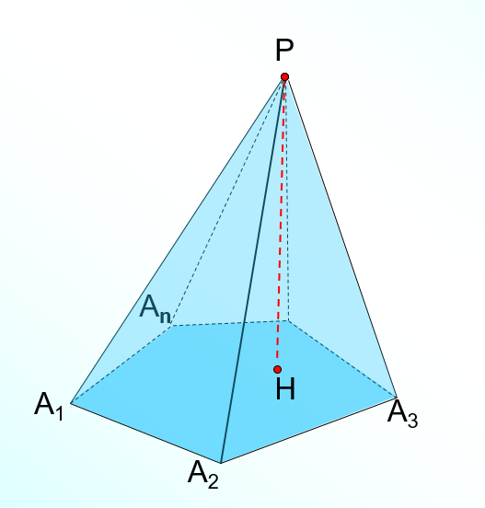 | Элементы пирамиды.  1. Вершина: Р  2.Ребра основания: А₁А₂; А₂А₃; …; А_{n} A₁  3. Боковые ребра: PA1; PA₂; …; PA_{n}  4. Основание: А₁А₂А₃…А_{n}  5. Боковые грани: $△PA_{1}A_{2}$;$…; △PA_{n}A_{1}$  6. Высота: PH  7. Углы между боковыми ребрами и основанием: $∠PA_{1}H;…∠PA_{n}H$  8. Двугранный угол с ребром А₁Р  9. Двугранный угол с ребром А₁А₂  10. Боковая поверхность пирамиды.  11. Полная поверхность пирамиды.  12. Объем пирамиды. | Свойства.  5. Все боковые грани являются треугольниками.  6. Высота перпендикулярна ка основанию.  8,9. Двугранный угол измеряется линейным углом.  10. S_{бок} равна сумме площадей боковых граней.  11. S_{пол}= S_{бок}+S_{осн}  12. V= $\frac{1}{3}$S_{осн}∙Н
2.Виды пирамид.
а) По виду оснований.
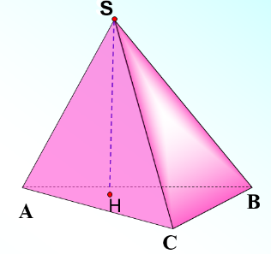  треугольная | 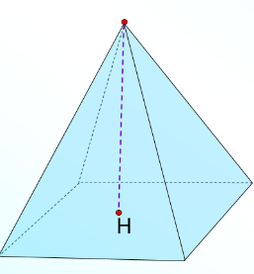  четырехугольная | 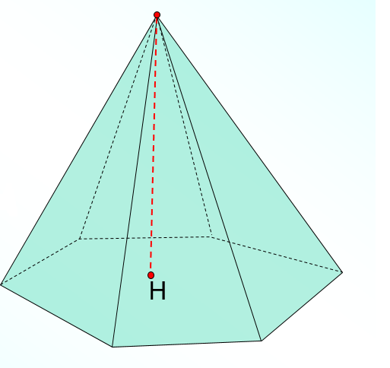шестиугольная
б) Правильная пирамида - это пирамида в основании которой лежит правильный многоугольник, а отрезок, соединяющий вершину пирамиды с центром основания *, является ее высотой. (* центр правильного многоугольника – центр вписанной (или описанной около него окружности)
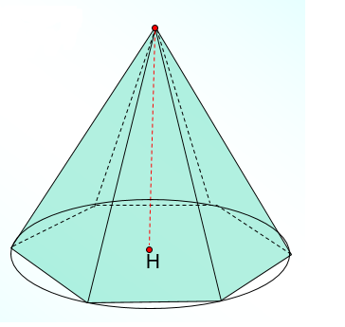 |  | Свойства.  1. Боковые грани-равные равнобедренные треугольники.  2.Апофема - высота боковой грани правильной пирамиды, проведенная из ее вершины.  3. Sбок = $\frac{1 }{2}∙$Росн∙ L, Росн- периметр основания призмы, L- апофема.  4.$S_{бок}=\frac{S_{осн}}{cosα}$, $α$ – двугранный угол при основании пирамиды.
 | В основании правильный треугольник | В основании правильный четырехугольник | В основании правильный шестиугольник
 | Основные формулы.  - $S_{осн}=\frac{а^{2}\sqrt{3}}{4}$ 2.$Р_{осн}=3 а$  - $S_{бок}=\frac{1}{2}P_{осн}∙L=\frac{1}{2}∙3a∙L$  - $S_{пол}=S_{осн}+S_{бок}=\frac{а^{2}\sqrt{3}}{4}+\frac{1}{2}∙3a∙L$  - $V=\frac{1}{3}∙S_{осн}∙Н=\frac{1}{3}∙\frac{а^{2}\sqrt{3}}{4}∙Н$ | Основные формулы.  ${1. S}_{осн}=а^{2}$ ${2. Р}_{осн}=4 а$  $$3. S_{бок}=\frac{1}{2}P_{осн}∙L=\frac{1}{2}∙4a∙L$$  $${4. S}_{пол}=S_{осн}+S_{бок}=а^{2}+\frac{1}{2}∙4a∙L$$  $$5. V=\frac{1}{3}∙S_{осн}∙Н=\frac{1}{3}∙а^{2}∙Н$$ | Основные формулы.  ${1. S}_{осн}=\frac{3а^{2}\sqrt{3}}{2}$ ${2. Р}_{осн}=6 а$  $${3.S}_{бок}=\frac{1}{2}P_{осн}∙L=\frac{1}{2}∙6a∙L$$  $$4.S_{пол}=S_{осн}+S_{бок}=\frac{{3а}^{2}\sqrt{3}}{2}+\frac{1}{2}∙6a∙L$$  $$5. V=\frac{1}{3}∙S_{осн}∙Н=\frac{1}{3}∙\frac{{3а}^{2}\sqrt{3}}{2}∙Н$$
в) По виду боковых граней.
Две соседние боковые грани перпендикулярны основанию.  Высотой такой пирамиды является общее ребро этих граней. | Две не соседние боковые грани перпендикулярны основанию.  Высота лежит вне пирамиды на прямой пересечения плоскостей, содержащих боковые грани, перпендикулярные основанию. | Одна из боковых граней перпендикулярна основанию.  Высота такой пирамиды лежит в этой, перпендикулярной основанию, грани и совпадает с высотой этой грани.
г) По виду двугранных углов.
Все двугранные углы при ребрах основания равны.  В основание такой пирамиды можно вписать окружность, и вершина пирамиды проектируется в центр этой окружности. Высоты всех боковых граней, проведенных из вершины пирамиды равны. | Два двугранных угла при соседних ребрах основания равны.  Основание высоты такой пирамиды лежит на биссектрисе угла между данными ребрами основания.
д) По виду боковых ребер.
Все боковые ребра равны.  Около основания такой пирамиды можно описать окружность, и вершина пирамиды проектируется в центр этой окружности. Углы наклона всех боковых ребер к плоскости основания равны. Все боковые ребра составляют равные углы с высотой пирамиды. | Все боковые ребра равны и в основании прямоугольный треугольник.  Около основания такой пирамиды можно описать окружность, и вершина пирамиды проектируется в центр этой окружности – середину гипотенузы прямоугольного треугольника. Боковая грань, содержащая гипотенузу перпендикулярна основанию.
е) Усеченная пирамида - многогранник, образованный частью пирамиды отсечённой плоскостью параллельной её основанию.
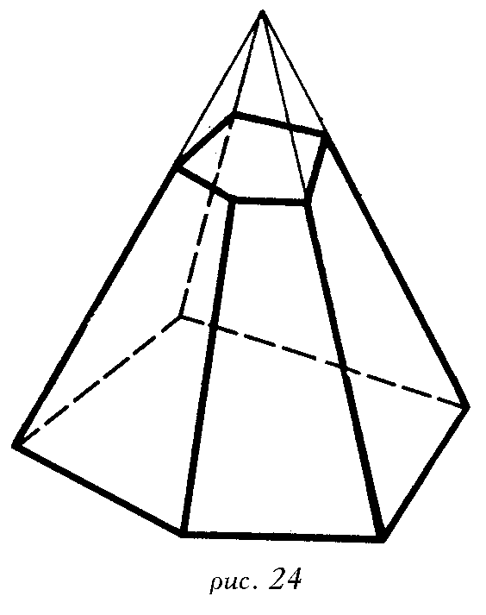 | Свойства правильной усеченной пирамиды.  1.Боковые рёбра правильной усечённой пирамиды, а также углы между ними и основанием пирамиды равны.  2.Боковые грани правильной усечённой пирамиды являются равнобедренными трапециями, равными между собой.  3.Равны двугранные углы между боковыми гранями, а также между каждой из граней и основанием пирамиды.  4.$S_{бок}=\frac{1}{2}(Р_{1}+Р_{2})∙L$, где Р₁ и Р₂ – периметры оснований, L – апофема.  5.$S_{бок}=\frac{\left|S_{1}-S_{2}\right|}{\cos{α}}$, где S₁, S₂ – площади оснований, $α$ – двугранный угол при основании пирамиды.

